Het opnemen van een animatie

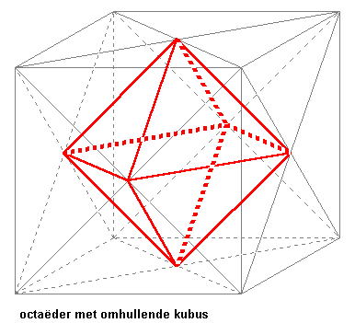
Een animatie, ook wel presentatie, bestaat uit een aantal tekeningen, die je achter elkaar kunt (laten) bekijken. In deze les bestuderen we, hoe je zo'n animatie kunt maken. Voor jou als leerling zou dit handig kunnen zijn wanneer jij de opdracht krijgt, een meetkundesom uit te werken, en te presenteren voor de klas. Het programma maakt het mogelijk, de eindtekening stap voor stap op te bouwen vanuit een leeg scherm, en de tekeningen, die onderweg ontstaan, op te slaan in de juiste volgorde.

Je krijgt deze opdracht:

Een kubus heeft 6 zijvlakken, die elk eenzelfde vierkant vormen.
Elk zijvierkant heeft een middelpunt.
Door deze 6 middelpunten op een geschikte manier met elkaar te verbinden, ontstaat een octaëder. Dit is een dubbele piramide met 12 even lange ribben.

Het plaatje dat je uiteindelijk wilt krijgen, staat hiernaast. Om de octaëder goed uit te laten komen, is bij de omhullende kubus met de zijvlakdiagonalen voor een grijze tint gekozen.

Begin van de aanmaak van de animatie
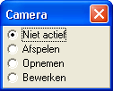
Nadat het programma is opgestart, en de eerste tekening van de opname klaar staat, kies je op de tekenbalk het icoon voor (onder andere) het opnemen van een animatie. Door hierop te klikken verschijnt het camera-applet. Kies hierin voor [opnemen].
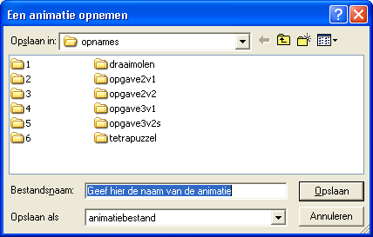

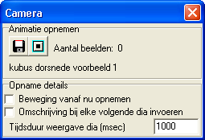
Er verschijnt het venster zoals hiernaast afgebeeld. Vul hier een verstandige omschrijving in voor je animatie. Nadat je op [opslaan] hebt geklikt, is het applet veranderd.
Vanaf nu geldt: zodra je klikt op de knop , waarop de diskette staat afgebeeld, wordt de tekening, in de staat van dat ogenblik, opgeslagen als eerstvolgend plaatje in de animatie.
Let wel: ook links op de algemene knoppenbalk staat een disketteknop, maar deze blijf zijn oude betekenis, de tekening, bestand wegschrijven, houden. Je kunt tijdens een opname dus zowel tekeningen-in-tussenfase in de animatie opslaan als ook als afzonderlijk bestand.
Indien je de tekening hebt voltooid en de eindtekening hebt bereikt, klik je op de knop . Hiermee sluit je de opname af, en keert het programma terug in de toestand van voor de animatie, waarbij de slottekening gewoon op het beeldscherm blijft staan.

Klik van de onderste twee checkboxen de onderste, [omschrijving bij elke volgende dia invoeren] aan. Hierdoor zal het programma bij het opslaan van elke dia vragen naar een toelichtende omschrijving. Ook kun je aangeven, hoe lang een dia getoond moet worden wanneer je de animatie later automatisch laat afspelen. Voer je bijvoorbeeld 9000 in, dan blijft de dia 9 seconden staan, waarna de volgende verschijnt. Je moet deze waarde instellen vòòr je op de sla-op toets drukt

Nu terug naar de opdracht. Je hebt zojuist op de cameraknop geklikt, en de opname een naam gegeven. Klik nu op Bestand, Nieuw, en kies een kubus met ribbe 6. In dit instelvenster kies je nu eerst de kleur grijs voor de kubus, en klik je hierna pas op OK. Kies een geschikte omschrijving, bijvoorbeeld kubus waarbinnen we een octaëder gaan tekenen.
Nu staat er de basiskubus met toelichtende tekst. druk nu op de disketteknop naast de camera, en ongemerkt wordt de kubus opgeslagen als eerste tekening van de opname.
Teken nu in elk van de 6 zijvlakken de twee zijvlakdiagonalen. (Teken eerst de doorgetrokken lijnstukken, wijzig hierna de lijnstijl in stippellijn via het gereedschap menu, en teken hierna de gestippelde zijvlakdiagonalen.)

Kies nu Bewerken, wijzig omschrijving, en pas de omschrijving aan, waarbij je let op de informatie die de gebruiker straks wilt hebben, bijvoorbeeld:
Eerst tekenen we in elk zijvlak van de kubus de twee zijvlaks-diagonalen.
Nu gaan we de tekening, met juiste tekst erbij, opslaan als tweede figuur van de opname, dus klikken we op de disketteknop.

Ook gaan we in elk zijvlak het snijpunt van de twee diagonalen benoemen: Kies bewerken, puntonderhoud, benoem snijpunt, van twee lijnen, wijs punt aan.
Nu kun je de 6 snijpunten aanklikken, waardoor elk een naam krijgt. Let, wanneer je dit wilt, op de volgorde bij dit aanklikken, want de naamtoekenning geschiedt alfabetisch.
Ook deze tekening, met de 6 hoekpunten van de octaëder erbij, wordt opgenomen in de animatie. Wijzig eerst de omschrijving van de tekening, bijvoorbeeld in de 6 snijpunten van elk paar zijvlakdiagonalen zijn de hoekpunten van de octaëder. Klik hierna op de disketteknop naast de camera.

Stel in gereedschap de gewenste kleur voor de octaëder in, kies lijnstijl doorgetrokken en stel de teken-lijnstuk-modus in (Bewerken, lijnonderhoud, lijnstuk toevoegen). Klik telkens de twee ribbe-uiteinden aan, zodat de betreffende ribbe wordt getekend. Voordat je de gestippelde ribben laat tekenen, wijzig je de lijnstijl even in gestippeld in het gereedschap venster.

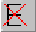Wanneer je de namen van de punten wilt laten verdwijnen, dan kan dat via de menukeuze bewerken, puntonderhoud, puntnaam aan/uit, alle puntnamen uit. Maar hiervoor is ook een knop op de knoppenbalk beschikbaar:

Vervang ook hier weer de toelichting door een geschikte tekst zoals door deze snijpunten te verbinden, ontstaat de tetraëder. Klik op de disketteknop naast de camera om deze slotfiguur in de animatie op te nemen, en sluit de animatie af door op te klikken.

De animatie is beschikbaar voor gebruik. Hoe men de animatie afspeelt, wordt in een andere les besproken.

De animatie beschikbaar maken op diskette

Een animatie wordt standaard opgeslagen in de map opnames, die zich bevindt in de map waar het programma is geïnstalleerd:

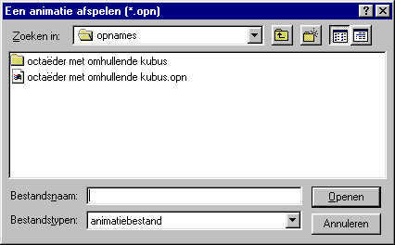
Stel je wilt de animatie anderen ter beschikking stellen op een diskette. Hiertoe neem je een (liefst lege, geformatteerde) diskette en plaats je deze in de diskdrive. Je verlaat het programma, en onder Windows kun je met de verkenner of met Mijn Computer de noodzakelijke bestanden kopiëren. Zoek hiertoe het betreffende animatiebestand (met extensie .OPN) op. Kopieer dit bestand naar de diskette.

In de map waar het OPN-bestand staat, staat ook een map, met dezelfde naam als de animatie, maar zonder extensie.
Ook deze map plaats je (met inhoud natuurlijk, maar dat gaat automatisch) naar de diskette.
Wanneer je dit maar moeilijk vindt, raadpleeg dan iemand die vaker bestanden naar diskette kopieert, of raadpleeg een Windows boek.

